Ouvrir la GMAO :

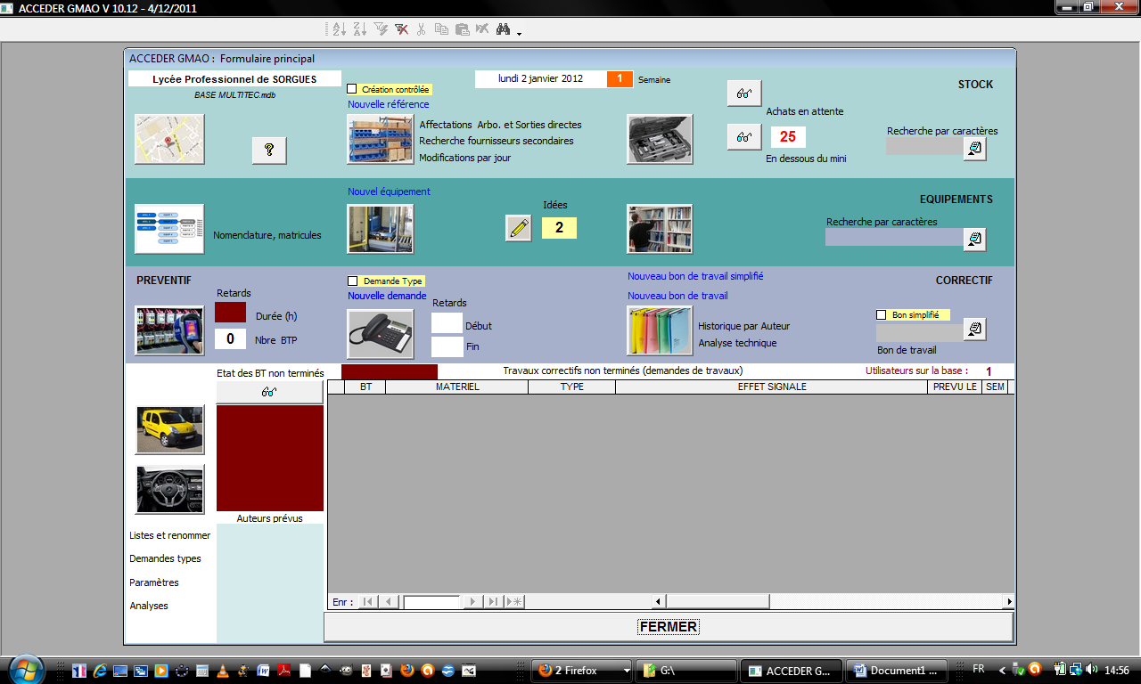
Cliquez sur le bouton
« Gestion des Commandes »

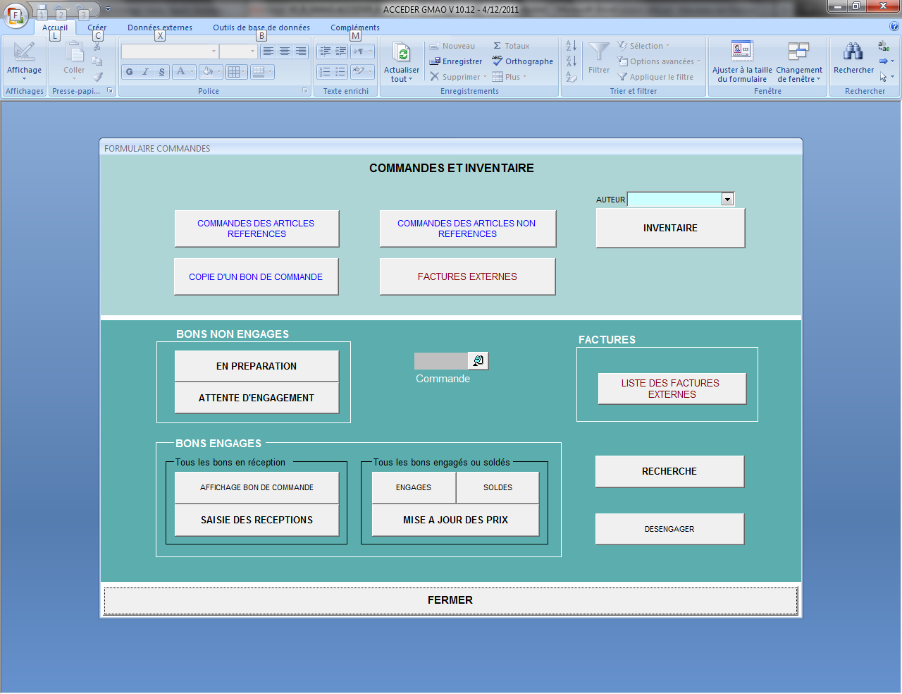
Cliquez sur le bouton
« Saisie des Réceptions »
A partir de cet écran nous allons pouvoir mettre à jour le stock…

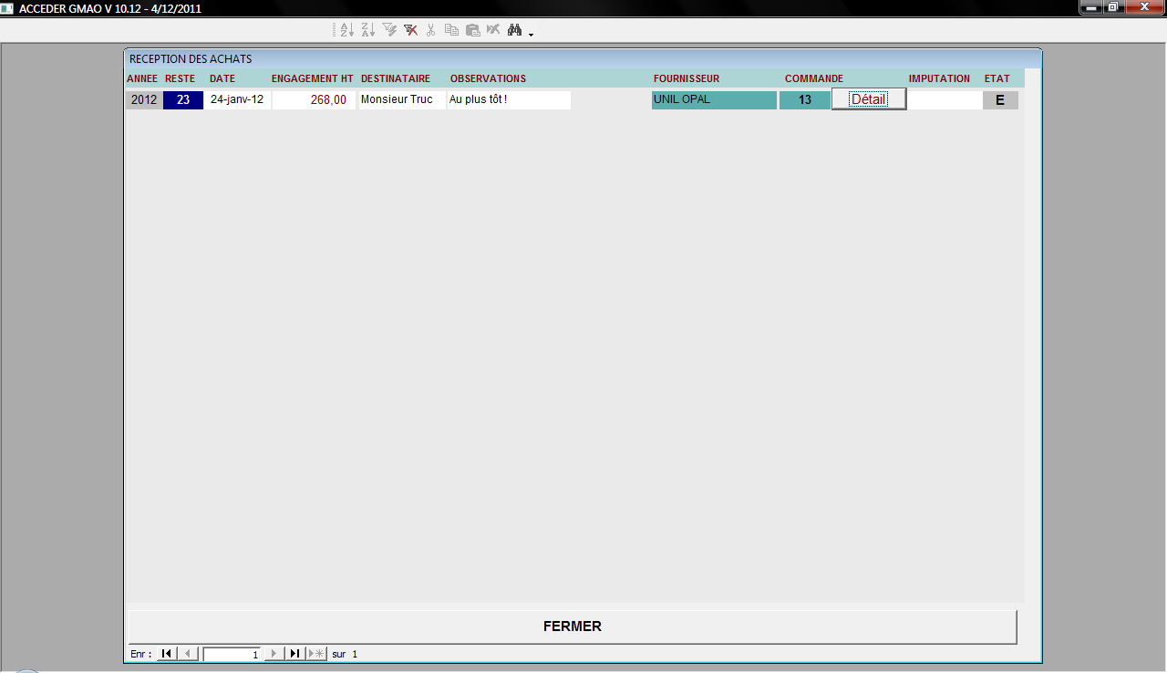
Cliquer sur « Détail »…
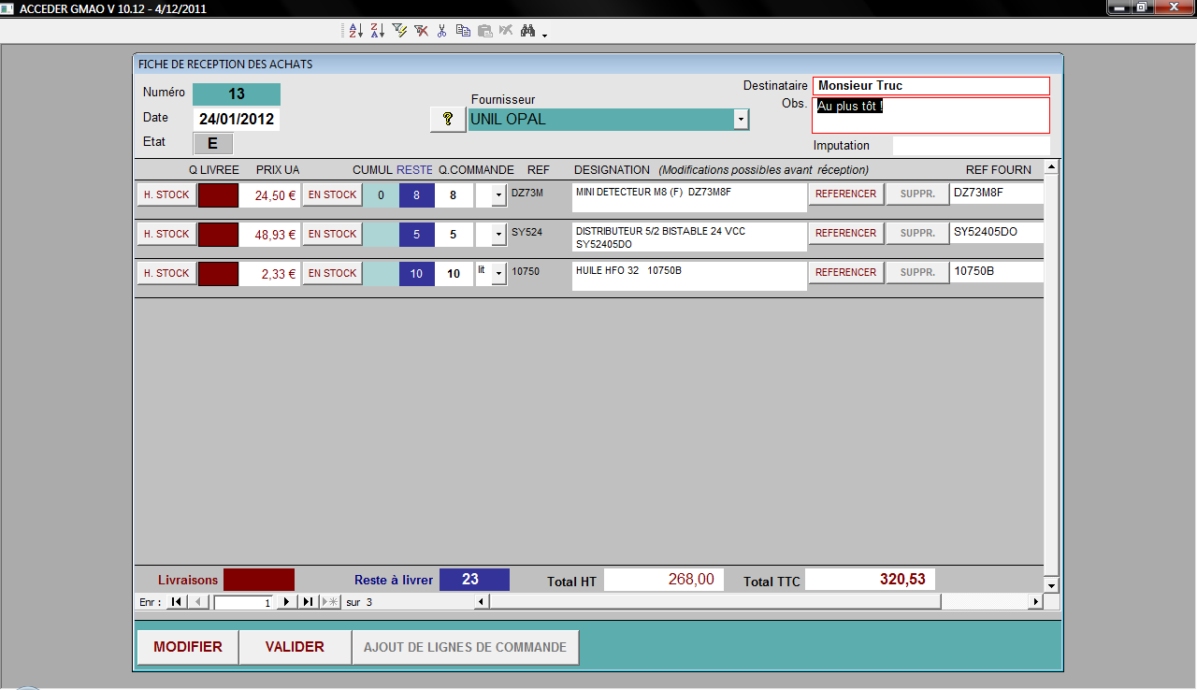
On saisit les quantités livrées, et le tour et joué !
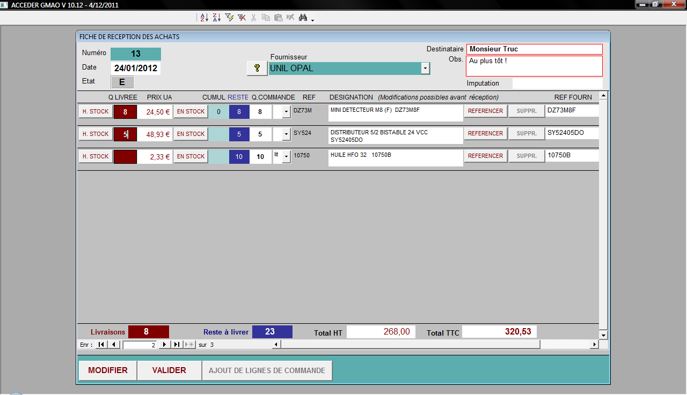
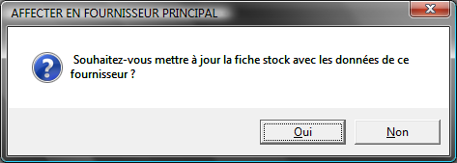
Au fur et à mesure que l’on saisit les quantités livrées, on peut mettre à jour le stock en cliquant sur « EN STOCK ».

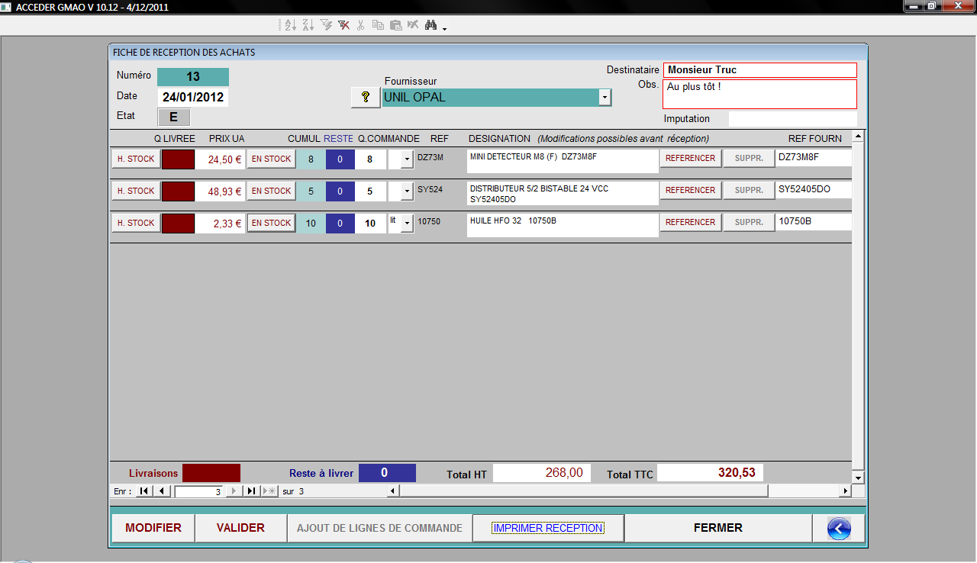

On peut imprimer l’état de la livraison.

« FERMER » c’est terminé !

Cliquez sur le bouton
« MODIFIER »
Puis sélectionner « Bon Engagé »
« VALIDER », c’est fini !

